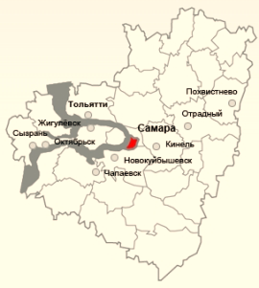

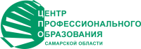
УМО
в системе СПО
Самарской области

Заседание учебно-методического объединения по укрупненной группе направлений и специальностей в системе профессионального образования Самарской области
УГС ( по распоряжению 1140-р от 18.12.20 Министерства образования и науки Самарской области)

от _________ 202_ г.

Протокол №_____

Присутствует: ____ человек (по листу регистрации)
Отсутствует: ______ человек (по листу регистрации)

ПОВЕСТКА ДНЯ

1.
2.
СЛУШАЛИ:

1.
2.
РЕШИЛИ:
1.
2.
3.

ГОЛОСОВАЛИ: «за» - ____________
«против» - _____________

Председатель УМО / /

Секретарь УМО _____________________/ /

